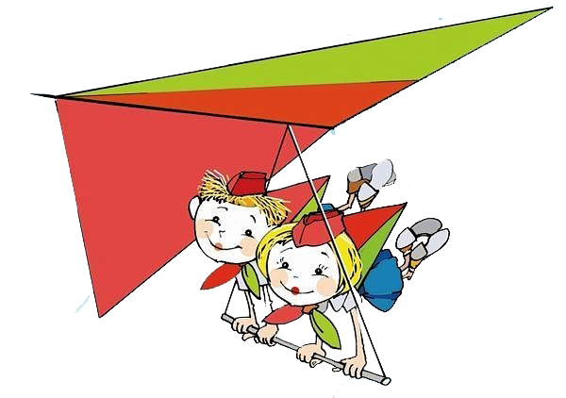

№ п/п | Змест работы | Клас | Час правядзення | Месца правядзення | Адказныя
1. | Мазаіка  “Я – акцябронак сваёй краіны” | 1  2  3 | 11.00-12.00 | каб. № 11  каб. № 15  каб. № 13 | Іванейчык В.І.  Бялаш С.М.  Курыла І.А.
2. | Свята  “Кожны акцябронак марыць стаць піянерам” | 4 | 11.00-12.00 | Музей аг.Заастравечча (пакой піянерскай славы) | Бобка І.У., педагог-арганізатар
3. | Бліц-турнір  “Са статута БРПА” | 5  6 | 11.00-12.00 | каб. № 33  каб. № 21 | Корань Р.Ю.  Васілеўская І.М.
4. | Азбука  піянерскага права | 7  8 | 11.00-12.00 | каб. № 31  каб. № 22 | Нупрэйчык Г.І.  Дрозд І.К.
5. | Калейдаскоп думак “Праектуем сваё будучае” | 9  10 | 11.00-12.00 | каб. № 32  каб. № 34 | Навіцкая Т.І.  Прышчэпа І.В.
6. | Рэйд “Падлетак” |  |  |  | Бобка І.У., педагог-сацыяльны,  Шчэрбань Б.А., педагог-псіхолаг,  кл.кіраўнікі

